PRIRODA 6 RAZRED ,ŽIVOTNI PUT ČOVJEKA
Ponedjeljak,23.3.2020. (ROK ZA PREDAJU URATKA srijeda , 25.3.2020.)
Kako se čovjek prilagodio godišnjim i dnevno-noćnim promjenama
ZADATCI ZA VAS!
Sve prepiši uz naslov u bilježnicu.

OPIŠI SLIKE!
Odgovori na pitanje Kako se čovjek prilagodio godišnjim i dnevno-noćnim promjenama-noć,dan?

RADNA BILJEŽNICA ZADATAK 3,STRANA 51.-Život u stripu
POPUNI TABLICU(pokazala kako treba )
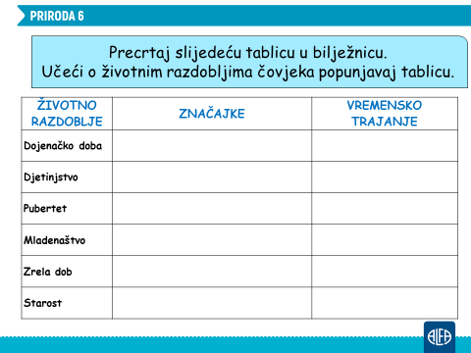
ROK ZA RJEŠENJA,SRIJEDA 25.3.2020.
ZADATCI ZA UČENIKA PRILAGOĐENI PROGRAM
PRIRODA 6 RAZRED ,ŽIVOTNI PUT ČOVJEKA
Ponedjeljak,23.3.2020.
Kako se čovjek prilagodio godišnjim i dnevno-noćnim promjenama
ZADATCI ZA VAS!
Sve prepiši uz naslov u bilježnicu.

OPIŠI SLIKE!
Odgovori na pitanje Kako se čovjek prilagodio godišnjim i dnevno-noćnim promjenama-noć,dan?

RADNA BILJEŽNICA ZADATAK 3,STRANA 51.-Život u stripu
Nabroji ŽIVOTNA RAZDOBLJA ČOVJEKA.
ROK ZA POSLATI ZADATKE SRIJEDA 25.3.2020.

